ООО «БИМЕТ»

Адрес: 423838, РТ, г.Набережные Челны, а/я 25

Телефон: (8552) 58-00-59, 8-960-085-54-32

E-mail: bimet2714@mail.ru, www.bimet.ru

СЪЕМНИКИ И ПРИСПОСОБЛЕНИЯ ДЛЯ РАЗБОРКИ-СБОРКИ ОТДЕЛЬНЫХ УЗЛОВ ДИЗЕЛЬНОГО ДВИГАТЕЛЯ КАМАЗ Р-6 мод. 910.10-550 и мод.920.10-700

№ п\п | Модель |  | Наименование и характеристика изделия | Цена  (руб)
1 | 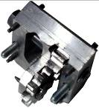 | БР-6.524045 | Устройство для проворота коленчатого вала | 13650
2 | 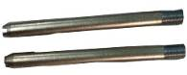 | БР-6.524059 | Установочный штифт передней крышки М8х160 | 1365
3 | 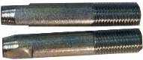 | БР-6.524054 | Установочный штифт М12х85 | 683
4 | 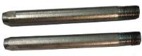 | БР-6.52847 | Установочный штифт картера маховика М12х180 | 819
5 | 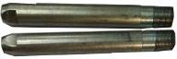 | БР-6.528470 | Установочный штифт шкива+демпфера+маховика М16х200 | 1638
6 | 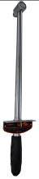 | БР-6.524062 | Динамометрический ключ, 1/2", 30 кгс*м  (аналог 524062) | 6825
7 | 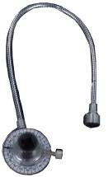 | БР-6.10023839 | Устройство затяжки резьбовых соединений по углу доворота | 13650
8 | 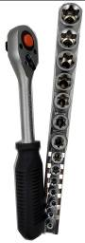 | БР-6.7014716 | Набор головок "звездочка" и трещетка | 6825
9 | 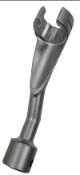 | БР-6.10020852 | Спец ключ на 17 для накидной гайки топливопровода высокого давления (со стороны штуцера) | 2730
10 | 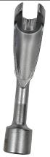 | БР-6.10289118 | Спец ключ на 19 для накидной гайки топливопровода высокого давления (со стороны рейла) | 2730
11 | 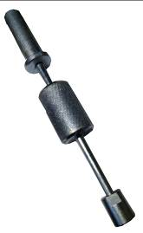 | БР-6.524072 | Приспособление для демонтажа штуцера высокого давления | 2730
12 | 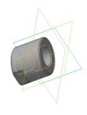 | БР-6.12440945 | Адаптер приспособления для демонтажа штуцера высокого давления. Применять с БР-6.524072. | 683
13 | 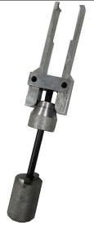 | Б 3823024 | Съемник инжектора (аналог 11355589) | 13650
14 | 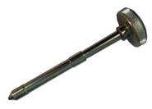 | БР-6.10153847 | Приспособление установочное для инжектора | 2730
15 |  | БР-6.10354008 | Приспособление для рассухаривания клапанов | 10920
16 | 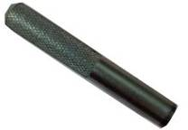 | БР-6.10023909 | Приспособление для установки сальника клапана | 2048
17 | 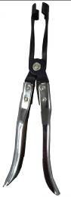 | БР-6.10023928 | Щипцы для демонтажа сальника клапана | 6825
18 | 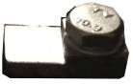 | БР-6.528464 | Прижимное приспособление для гильзы | 683
19 | 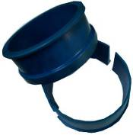 | БР-6.8000592 | Приспособление для установки поршня с поршневыми кольцами в гильзу | 6825
20 | 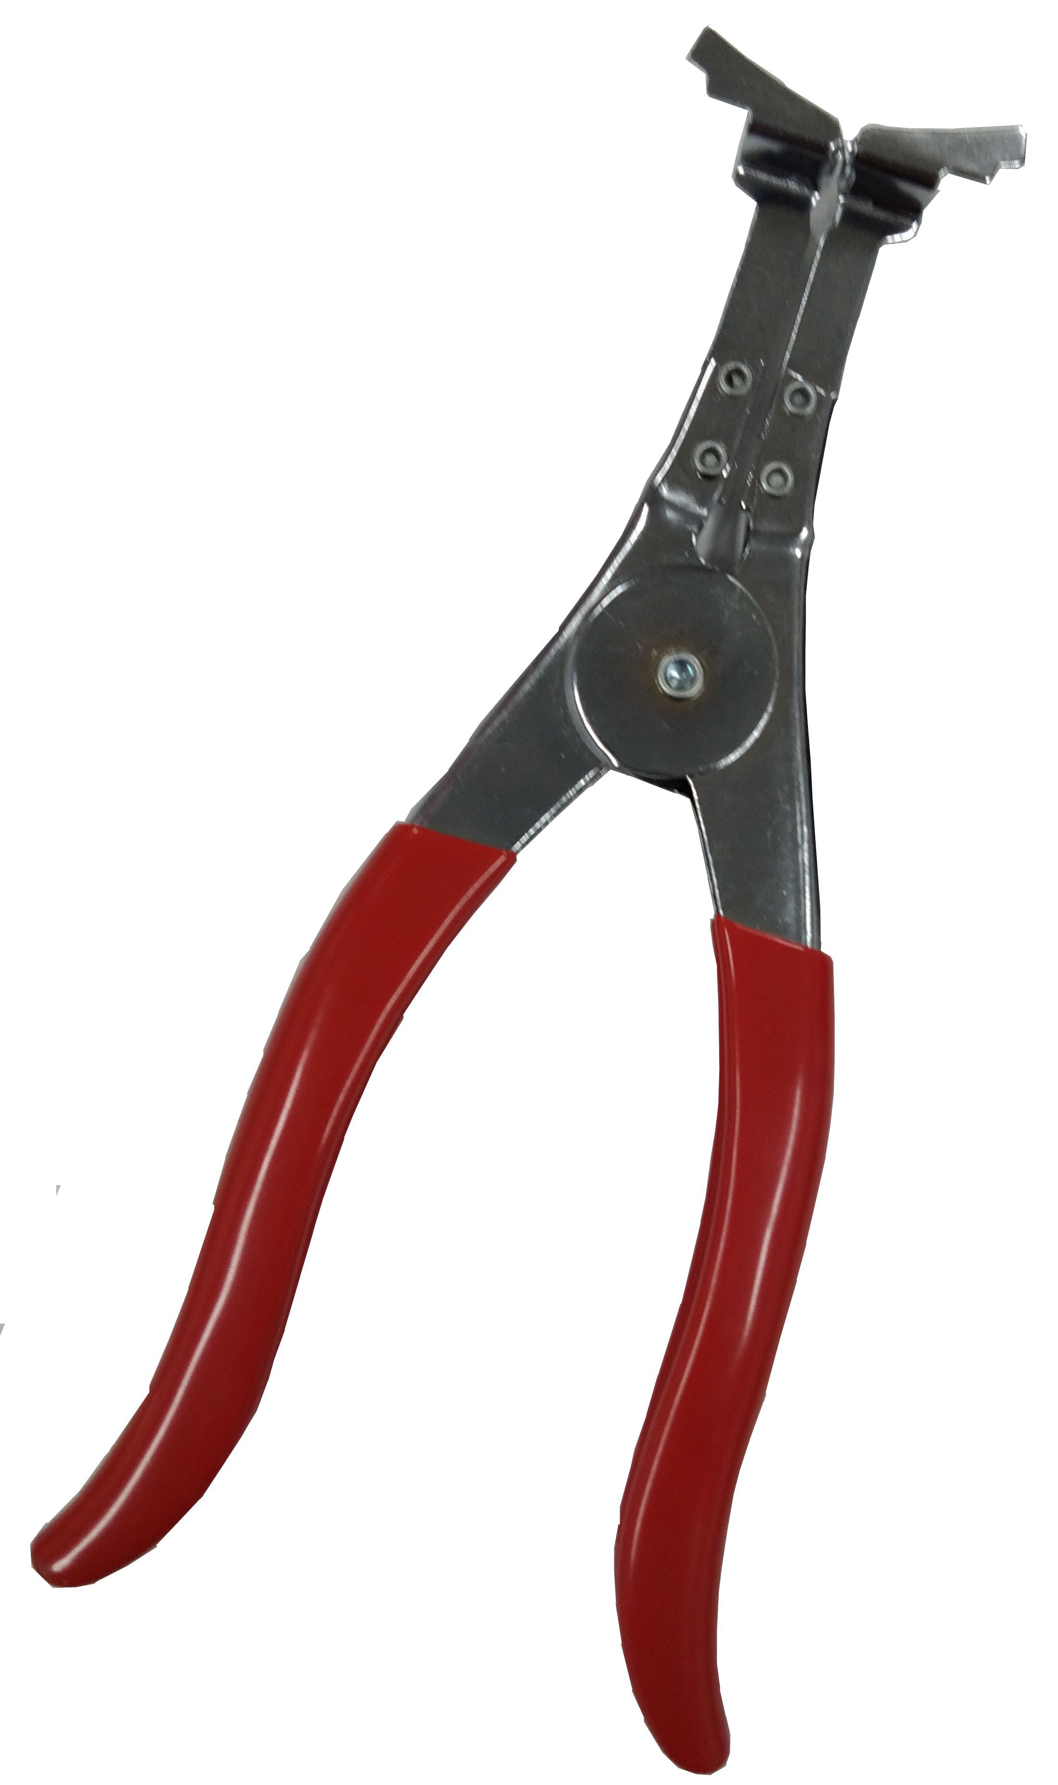 | БР-6.7009319 | Приспособление для демонтажа и монтажа поршневых колец | 4095
21 | 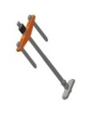 | И801.05.000-02 | Приспособление для демонтажа гильз (аналог 528462 ) | 12285
22 | 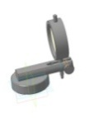 | БР-6.10023885 | Держатель индикатора | 2730
23 | 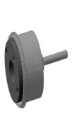 | БР-6.11341934-01 | Приспособление для установки передней манжеты коленчатого вала | 7508
24 | 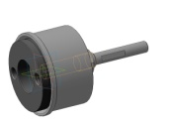 | БР-6.11341934 | Приспособление для установки задней манжеты коленчатого вала | 7508
25 | 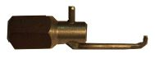 | БР-6.7019858 | Приспособление для демонтажа передней и задней манжет коленчатого вала. Применять с БР-6.524072 | 2730
26 | 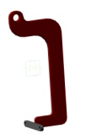 | БР-6.11067454 | Траверса для установки маховика | 13650
27 | 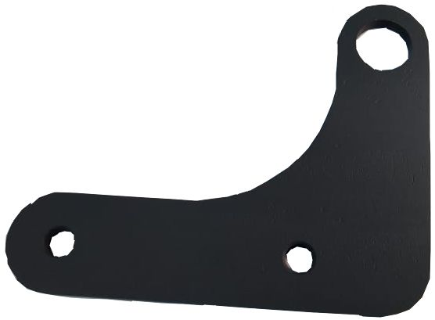 | БР-6.9076633 | Транспортировочный кронштейн для блока цилиндров | 4778
28 | 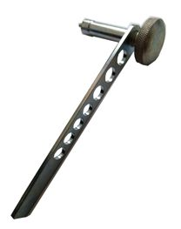 | БИ801.14.000.00.000-01 | Ключ для регулировки клапанов двигателя | 4659

ИТОГО: | 157 948

